Chant : Magnificat
Parole : Lecture de la première lettre de Saint Paul Apôtre aux Corinthiens

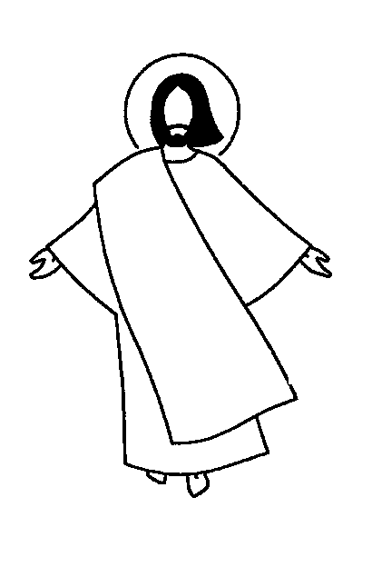
Frères, prenons une comparaison : notre corps forme un tout, il a pourtant plusieurs membres ; et tous les membres, malgré leur nombre, ne forment qu’un seul corps.
Il en est ainsi pour le Christ. Tous, Juifs ou païens, esclaves ou hommes libres, nous avons été baptisés dans l’unique Esprit pour former un seul corps. Tous nous avons été désaltérés par l’unique Esprit. Le corps humain se compose de plusieurs membres, et non pas d’un seul. Le pied aura beau dire : « Je ne suis pas la main, donc je ne fais pas partie du corps », il fait toujours partie du corps. L’oreille aura beau dire : « Je ne suis pas l’œil, donc je ne fais pas partie du corps », elle fait toujours partie du corps. Si, dans le corps, il n’y avait que les yeux, comment pourrait-on entendre ? S’il n’y avait que les oreilles, comment pourrait-on sentir les odeurs ?
Mais, dans le corps, Dieu a disposé les différents membres comme il l’a voulu. S’il n’y en avait qu’un seul, comment cela ferait-il un corps ? Il y a donc à la fois plusieurs membres, et un seul corps. L’œil ne peut pas dire à la main : « Je n’ai pas besoin de toi » ; la tête ne peut pas dire aux pieds : « Je n’ai pas besoin de vous ». Dieu a voulu qu’il n’y ait pas de division dans le corps, mais que les différents membres aient tous le souci les uns des autres.

Dans l’Eglise, nous sommes tous différents, et pourtant nous sommes tous importants. Chacun de nous participe à l’Eglise, comme l’œil, les oreilles, les yeux participent au corps. Ce qui nous relie, c’est le baptême dans l’Esprit Saint. Le dimanche d’aujourd’hui est d’ailleurs un dimanche de prière pour l’unité des chrétiens.
Chacun de nous a été représenté par une perle dans le chapelet, de la même manière que chacun de nous a sa place dans l’Eglise.
Notre corps nous aide à prier, comme nous le faisons lors de notre « Je vous salue Marie » gestué… mais aussi lors de la messe par exemple où nous avons des gestes symboliques (se prosterner, se mettre à genous, tendre la main, ouvrir nos mains, fermer les yeux…).

Activité : Remplir un grand Jésus avec des petits bonshommes.

Prière : (gestuée dans l’église)
Je vous salue Marie,
Pleine de grâce,
Le Seigneur est avec Vous.
Vous êtes bénie entre toutes les femmes,
Et Jésus, le fruit de vos entrailles est béni.
Sainte Marie, Mère de Dieu,
Priez pour nous, pauvres pêcheurs,
Maintenant et à l’heure de notre mort. AMEN.

